**NOTAS ANÁLISIS**

**Datos de umbralización:** Como primera descripción de la enfermedad se procede a un análisis de los valores obtenidos en imágenes multiespectrales de muestras extraídas de cultivos productivos, en ellos encontramos grados de infección del 2 al 6 en la escala de Stover modificada por Gauhl. Este experimento se realiza con el propósito de obtener los espectros que proporcionen diferencia entre zonas (arena, hojas verdes y zona de infección) por diferentes métodos, principalmente segmentación y umbralización, a continuación observamos las imágenes y los diferentes espectros de muestras:

**# Experimento**

1) Se realizara alineación de las imágenes con respecto al RGB

2) Se extraeran datos en pequeñas matrices de la enfermedad

3) Se comrparan estos valores rpesentados en imágenes de cultivos productivos en salidas de campo normales

Filtros cámaras: tamaño ->(1300,1600)

* Azul (B): 450 nm ± 16 nm;
* Verde (G): 560 nm ± 16 nm;
* Rojo (R): 650 nm ± 16 nm;Borde
* rojo (RE): 730 nm ± 16 nm;
* Infrarrojo cercano (NIR): 840 nm ± 26 nm

Figura 1. Proyección de imágenes en diferentes espectros.

Se proceden a tomar diferentes muestras de hojas, arena y zona de infecciones para determinar las diferencias de la presencia de la Sigatoka en los diferentes espectros, tal como se muestra en a la figura 2.

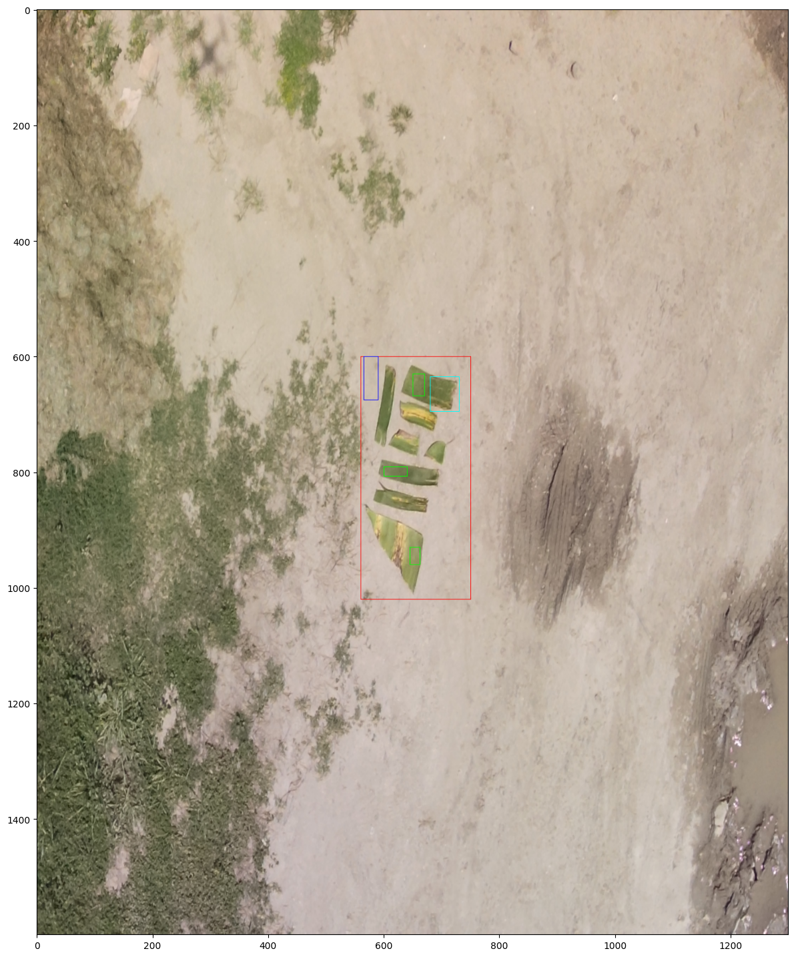

Figura 2. Imagen de muestra para la normalización.

Si obtenemos y graficamos estas zonas en RGB obtenemos las siguientes graficas de los datos de umbralización para obtener las diferencias que puede generar los datos de arena y hojas verdes, con respecto a las diferentes zonas afectadas por la enfermedad. Este mismo procedimiento se repite en la transición de color HSV para realizar el mismo análisis de la enfermedad.

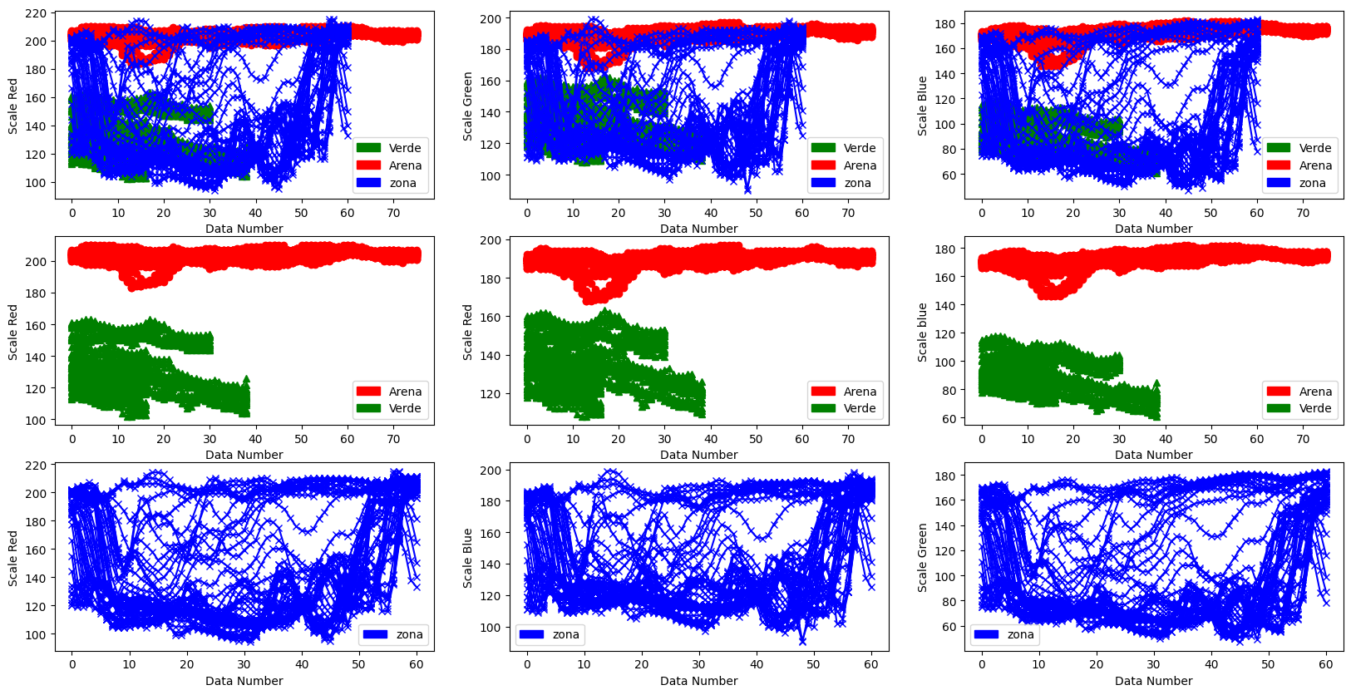

Figura 3. Datos de umbralización en RGB.

Figura 3. Datos de umbralización en HSV.

Realizamos este procedimiento con capa cada multiespectral con el fin de determinar cuál de estas permitirían diferenciar la Sigatoka de los demás elementos que se encuentren dentro de las imágenes, tal como se muestra en la figura 4,5,6,7 y 8. Y como adicional se obtiene los valores del índice NDVI en rangos visibles para observar su comportamiento ; Para este desarrollo solo se tiene en cuenta los valores NDVI>0, ya que estos indican lugares con vegetación.

NIR:

Arena datos

alto 121 bajo 95

Hojas datos

alto 202 bajo 164

REG:

Rojo:

Arena datos

alto 188 bajo 132

Hojas datos

alto 70 bajo 44

GREEN:

Arena datos

alto 185 bajo 120

Hojas datos

alto 120 bajo 82

BLUE

Arena datos

alto 199 bajo 52

Hojas datos

alto 93 bajo 59

Con respecto el índice NDVI no se encuentran respuestas satisfactorias, por lo cual se omiten los resultados de este experimento.

Probando con segmentación se vuelve complejo determinar porque no relacióna 100% con las hojas aun

